万物皆“数”：学·玩·创数学主题学习课程基地专题报告
常州市新北区薛家实验小学
一、单位基本情况和立项优势
（一）单位基本情况
常州市新北区薛家实验小学1914年创办，至今已有108年的历史。学校坚守“至善求真、适性扬才”的办学理念，坚持内涵发展，2007年参加“新基础教育”研究，2015年申报成为“生命·实践”教育学合作研究校。近三年成功申报了江苏省中小学生品格提升工程项目和常州市前瞻性教学改革项目。学校在在实践育人、团队打造和多元平台搭建方面积累了一定的课程开发与实践基础。
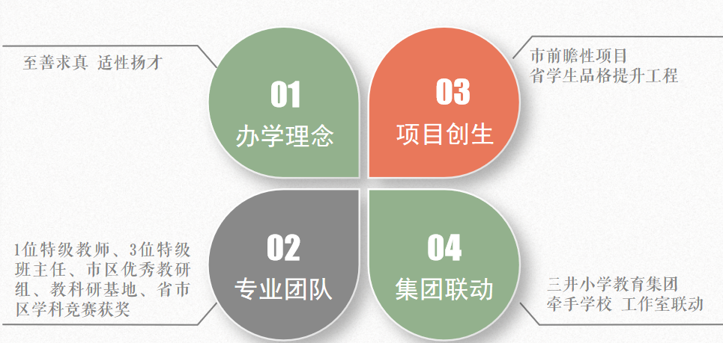
（二）立项优势
1.积累了多元化课程开发实施经验
学校地处城郊接合部，是一所有着百年办学历史的苏南新农村小学，周边资源比较丰富。2015年，学校在地域文化的土壤中提炼出“农耕文化”校本课程，该课程获江苏省校本课程评比二等奖，同时还荣获了市首届综合评选优秀校本课程一等奖。2016年，学校依托省级课题 《三精课程:指向学生核心素养的校本课程群的开发与实践》的研究，完善了学校课程体系，探索了三类课程的实施方式，推进了国家课程校本化实施，促进了校本课程多样化发展，特色课程亮点纷呈。
2.构建了立体化学科研究团队
邀请省市小学数学教学研究的大学教授、科研专家、骨干教师、教研员组建专家指导团队；研究核心团队共同参与了省、市级前瞻性教学改革项目与课题研究，形成了较好的研究协作机制；借助市乡村教育带头人培育站、市城乡牵手结对等，与市教科院等科研单位建立研究共同体，一批教师在前期学科教学中开展了有益的教学实践，他们也成为本项目的中坚力量。数学学科组也先后被评为“江苏省工人先锋号”“常州市优秀教研组”“新北区优秀教研组”等。
3.搭建了专业化学科研究平台
形成了学科组、教研组“统分结合式”和“前移后续式”“全员卷入式”教研机制。数学学科组在“课堂互动”“关键问题”等主题项目研究中，形成了骨干引领、团队协作、共同发展的研究状态，不定期的学科展示活动和期末的教研成果展评等节点性事件促发每一位老师拔节生长。
二、项目建设目标和建设内容
（一）项目背景
我们通过“学·玩·创数学主题学习课程基地”的建设，培养学生的数学核心素养，破解小学数学教学中的四个问题：
1.破解当前学用割裂、学科缺乏联动的现实问题
当前小学数学教学普遍存在认识不清、定位不准、学用割裂等问题，这就要求我们要寻找数学课程育人和实践育人的路径和方法，切实进行教学创新。《义务教育课程标准（2022年版）》中明确指出：设立“跨学科主题”学习活动，加强学科间相互关联，带动课程综合化实施，强化实践性要求。新时代对数学学习提出了新要求，“学·玩·创数学主题学习课程基地”建设就是要让数学和学生的生活有机联结，让学生有跨学科解决实际问题的意识，激发学生的探索动力和创造力，培育学生指向未来的学习力。
2.破解学生被动学习、参与学科挑战性实践受限的问题
学生核心素养的培育不仅仅基于教学内容的选择和变更，更需要教的方式与学习方式的系统变革。我们建设“万物皆‘数’：学·玩·创数学主题学习课程基地”，就是引导学生体会数学就来自于他们的生活，来自于他们的身边，学会相应的工具，体验综合问题解决的过程，尝试使学生能用数学的眼光观察现实世界，用数学的思维思考现实世界，用数学的语言表达现实世界，激活师生学·玩·创的激情与智慧。
3.破解教师在“综合与实践”领域中理解与实践的局限性
“综合与实践”是小学数学学习的重要领域，具有弥补“学”与“用”割裂的教育学意义。随着新课标对“综合与实践”的课时量大幅度增加，进一步体现了对这一部分学习的重视程度。然而，传统教学中由于对“综合与实践”领域没有提出明确考核要求，未形成相应的教育教学资源，未建立起相对成熟的评价体系，以致于教师对其教学的重视程度不够；其二，教师对“综合”的理解局限于知识上的综合，教学方式单一；再次，外部可以借鉴的经验模式和配套的教学资源也较少，导致“学与教”研究力都不足。
4.破解善真理念下课程文化、教研文化特质不够鲜明的现状
学校坚持“至善求真，适性扬才”的办学理念，着力为学生打造适性课程和深度课堂，让学生在每节课都经历真实的学习和真正的成长。学校作为“生命·实践”教育学合作研究校、省品格提升项目校和市前瞻性教学改革实践校，已经在课程和教学方面有明显的变化，但校园的文化建设、场馆打造、特色课程及校外资源的运用还没有被充分发掘并纳入学校善真文化系统当中。我们将通过本项目的建设摸索校内外资源融合的路径、策略，统整课程资源，以数学学科为突破，构建数学主题学习课程谱系图，形成适性课程、深度课堂、深度教研文化系统，实现以文化人。
针对以上四个问题，我们学校期望通过数学主题学习课程基地的建设，系统研究该内容领域的教学策略，建设与之相应的场景与资源，序列开发课程与主题活动，为教师提供既有理论又便于操作的课程内容、课程资源，为学生提供做数学、学数学、理解数学的机会，切实提高学生“用数学的眼光观察现实世界，用数学的思维思考现实世界，用数学的语言表达现实世界”的核心素养。
（二）建设目标
1.概念界定
万物皆“数”：伽利略说：自然之书用数学语言写就。宇宙之大，粒子之微，火箭之速，化工之巧，生物之谜，无不与数学紧密相连。“万物皆‘数’”是数学主题学习课程基地的核心理念，时刻提醒我们生活处处有数学，学生学习数学不仅仅基于教材，更要发掘校内外广阔世界的数学因子，创生丰富的主题学习课程，激发学生喜爱数学、理解数学、研究数学、贡献数学。
学·玩·创：“学”是指善学习、趣学习；“玩”是指爱探究，真实践；“创”指敢创新、乐创造。学·玩·创就是引导学生经历完整的学习活动过程，以有趣、好玩的主题学习活动来驱动和维持学习的兴趣和动机，在丰富的数学学习方式中，借助相应的工具学习，不断提升应用意识与创新意识，实现玩中学、学中创。
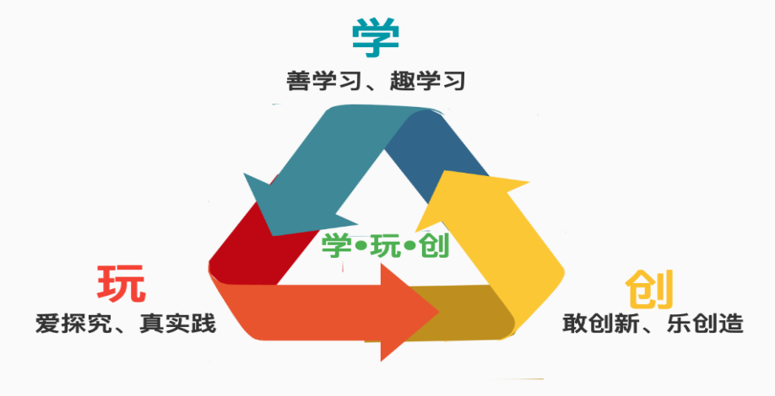

数学主题学习：数学主题学习是跨学科主题活动的一种方式。小学数学学习中建立数学与生活之间的联系，具有问题性、探索性、综合性、实践性的特点，通过独立思考、小组合作、实景观察、问卷调查、动手操作、数据收集、分析反思等多样方式经历过程，在实践过程中寻找解决问题的策略，可以帮助学生积累数学活动经验、在解决问题的过程中提升应用意识、创新意识、模型思想等。数学主题学习主要分为两类，一类是融入数学知识学习的主题活动；另一类是跨学科知识的主题活动和项目化学习.
学•玩•创数学主题学习课程基地：以培养学生数学核心素养为价值取向，建设校内外以实践探究为核心的物型空间环境，开发学科育人的数学主题学习课程，建立实践模型，提炼教学范式，构建三个学段序列学习指南，探索并形成指导师生主题学习活动反思与改进的表现性评价及活动序列。为教师教学提供清晰可操作性的实操路径，培育学生“善学习、爱探究、真实践、乐创造”的核心素养。
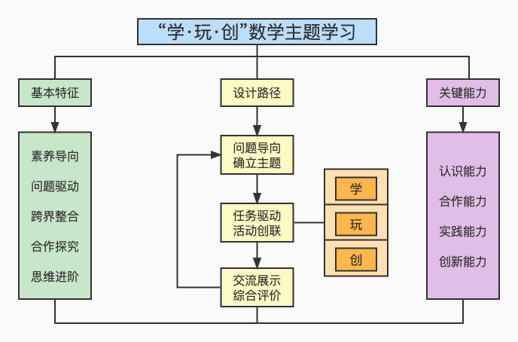

2.建设目标
（1）整合丰富校内外学科育人资源。
（2）系统开发数学主题学习课程体系。
（3）探索锤炼数学核心素养的评价机制。
（4）促进师生团队文化的整体提升。
（三）建设内容
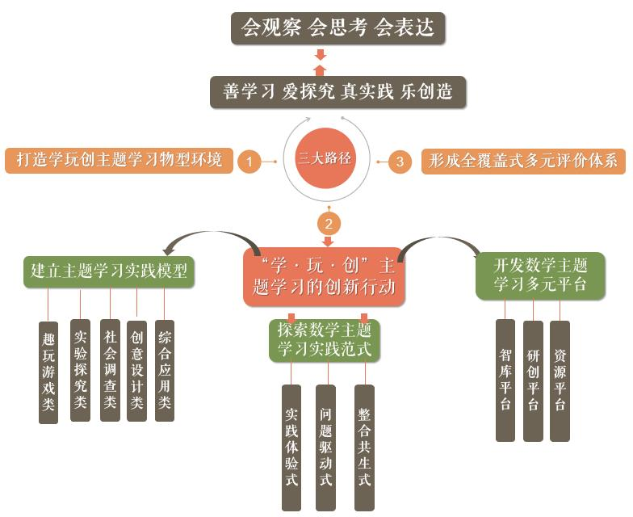
《万物皆“数”：学·玩·创数学主题学习课程基地》实践图谱
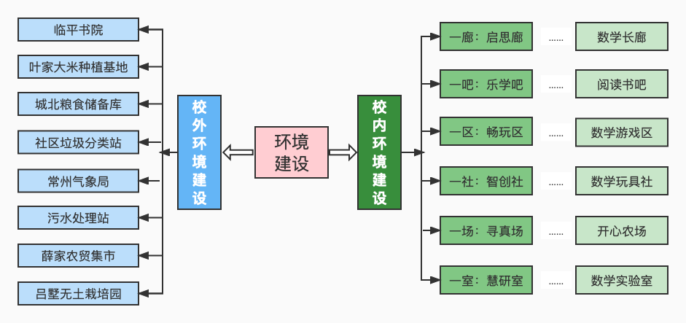
1.建设“学•玩•创”数学主题学习的物型环境
（1）以场景思维建设校园物理空间
基于具身学习理念，构建以数学素养培育为核心的数学主题乐园，打造“一廊”“一吧”“一区”“一社”“一场”“一室”六大主题场域，让校园的每一面墙、每一处空间都成为学生随时随地可玩、可学、可体验、可探究的地方，为儿童打开一个鲜活多彩丰富的数学世界大门。
（2）以共享思维拓宽校外学习基地
校外基地是学生融入生活并向生活学习的平台，也是学生进行“学·玩·创”的载体。学校充分利用周边优质资源，以学生探究、体验、成长为目标，把数学的学习空间打造成一座立体式的体验中心。
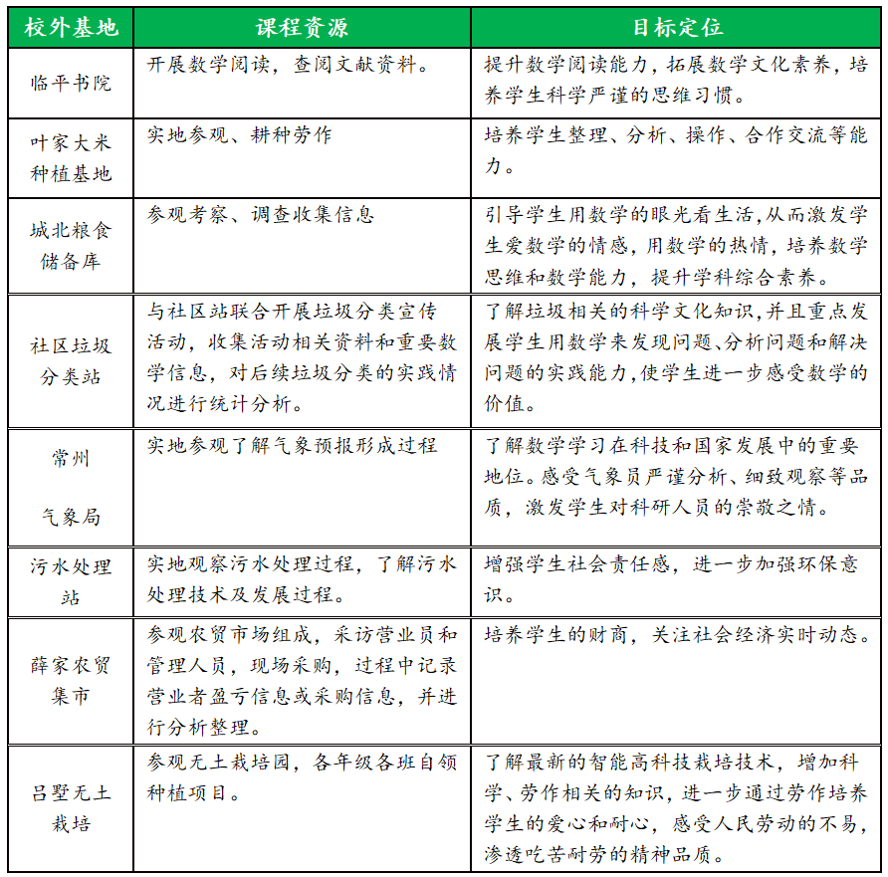

2.建立“学•玩•创”数学主题学习的实践模型
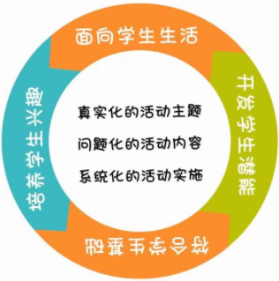
（1）精选主题学习项目
基于学生需求，遵循“面向学生生活、培养学生兴趣、符合学生基础、开发学生潜能”的学习理念，体现“真实化的活动主题、问题化的活动内容、系统化的活动实施”的设计意图。
（2）建构主题学习体系
我们对数学主题学习进行整体内容设计，结合学生特点和生活中丰富的活动资源，呈现出多样灵活的主题学习活动样态，更多以超学科、跨学科融合的方式，建构主题学习的线索与路径，培养学生在“学•玩•创”主题学习中“善学习、爱探究、真实践、乐创造”的素养。
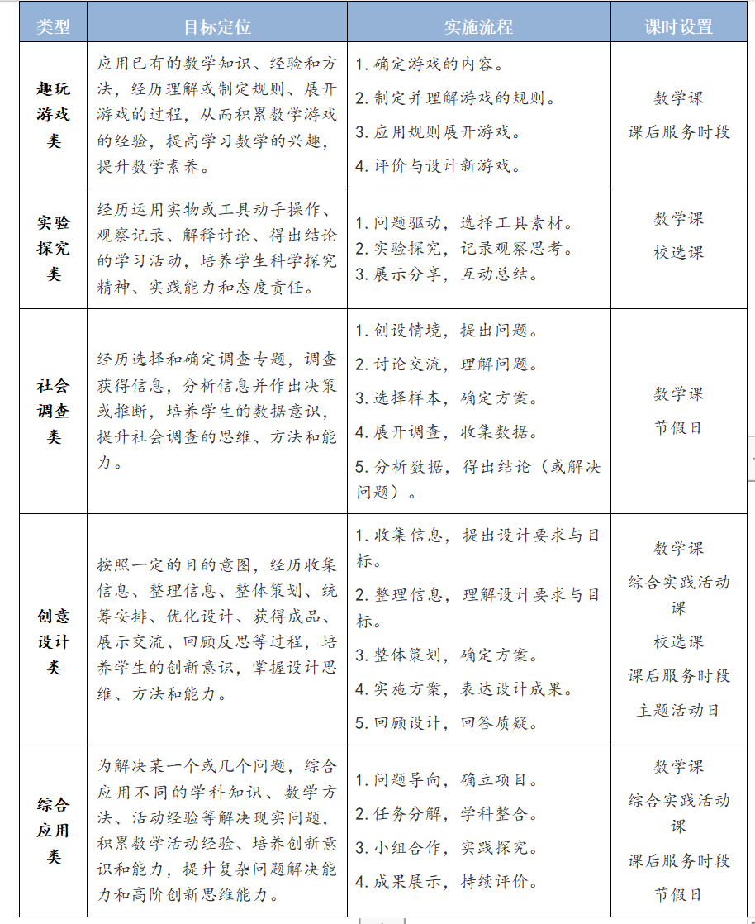
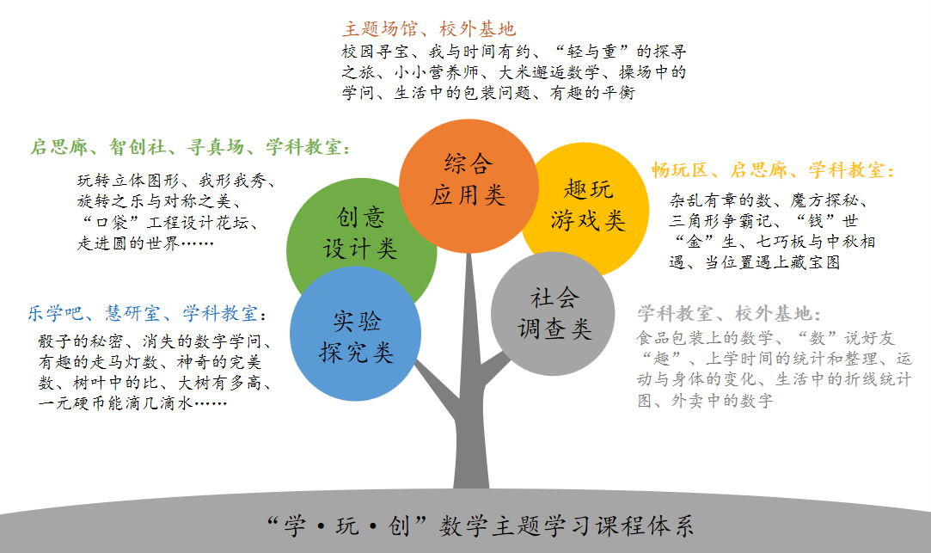

3.探索“学•玩•创”数学主题学习的教学范式
（1）梳理基本类型
从内容的颗粒度来讲，将数学主题学习分为三大基本类型：
主题深挖式：基于某一主题（知识点）开展深入探究，将抽象的数学知识形象化，促进学生在对核心概念和原理进行意义建构，在一定的任务情境中进行灵活的运用、迁移、整合。
知识延展式：从大单元视角、整册教材视角、数学学科视角等，根据数学学科内知识体系的纵横关联，进行学科内知识的统整与延伸以及课程的生成与延展，使学生将片段化的零散概念整合成具有内在逻辑关系的知识体系，提升学生解决实际问题的能力。
跨学科融合式：打破学科之间的界限，融合多学科的知识，在问题情境中以主题的方式导入，有效拓展和延伸课堂，使学科知识与实际生活有机结合。
- 提炼教学范式
为了培养孩子的创新意识和实践能力，快乐地经历数学生活化、生活数学化的过程，培育“三会”核心素养，我们将致力于打造素养生长的教学范式：
实践体验式：提供多样工具素材，在全方位实践体验中，让学生在玩中学、学中做、做中创。

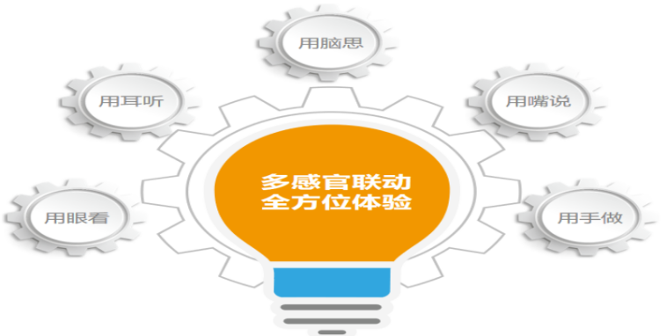

问题驱动式：有明确的问题驱动，有真情境、真任务、真研究、真思考，使学生在深度思考和真实情境探究中达成跨学科知识迁移和运用的目标。
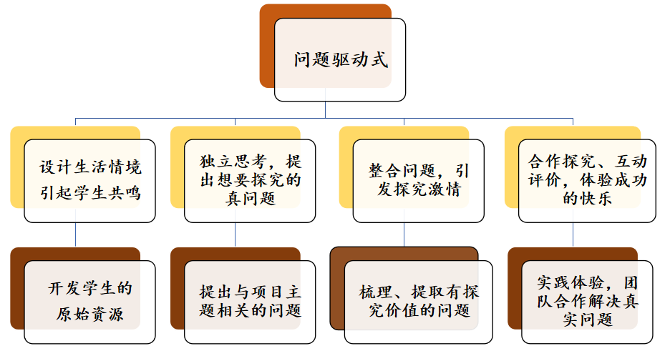
整合共生式：围绕同一主题，多学科老师走进同一课堂，开展多学科融合的综合式学习。
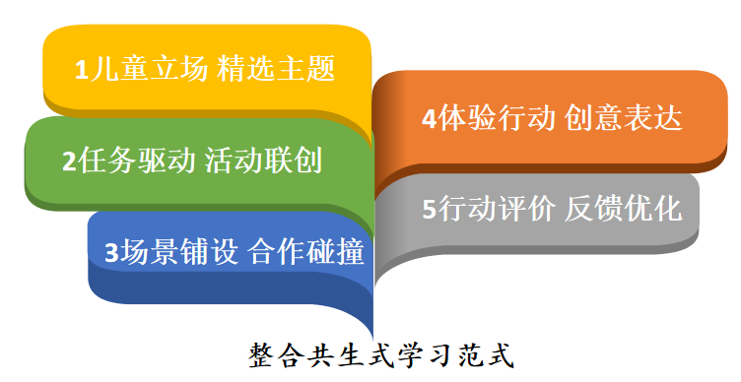

（3）建立工具支架
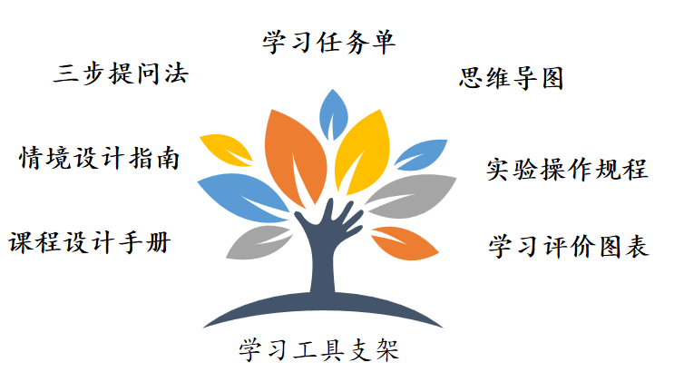
基于数学学科的课程综合化教学需求，开展研究型、项目化、合作式学习，项目实施中要建立并提供适合的学习支持工具。包含情境型学习支架、策略型学习支架、资源型学习支架、交流型学习支架和评价型学习支架等，引导学生通过“玩”“创”开启“学”，指导学生合作探究、发展思维、提高能力，形成提升数学素养的学习方案。
4.开发“学•玩•创”数学主题学习的多元平台
（1）创设智库平台。我们将邀请专家、名教师作为研究顾问，定期到学校面对面现场指导，对该项目的实践进行“会诊”式互动研讨，不断丰富理论，提升专业素养。成立由校长牵头的课程领导小组，通过学科责任人、教研组长的引领，建立领导组织与管理部门和培训、计划、总结、研讨交流等制度体系。校长、学科责任人作为课程领导者，帮助教师理清课程目标、把握课程内容、监督课程的实施、关注课程评价。。
（2）搭建“研创”平台。一是组建项目研究共同体，打造融合式的师资团队，将不同知识体系下的教师个体共同联结起来，形成浓厚的教师合作氛围。二是搭建多元化、流程式研究平台，让校本教研实践走向深入，更好的推动教师成长，更好的促进项目实施。
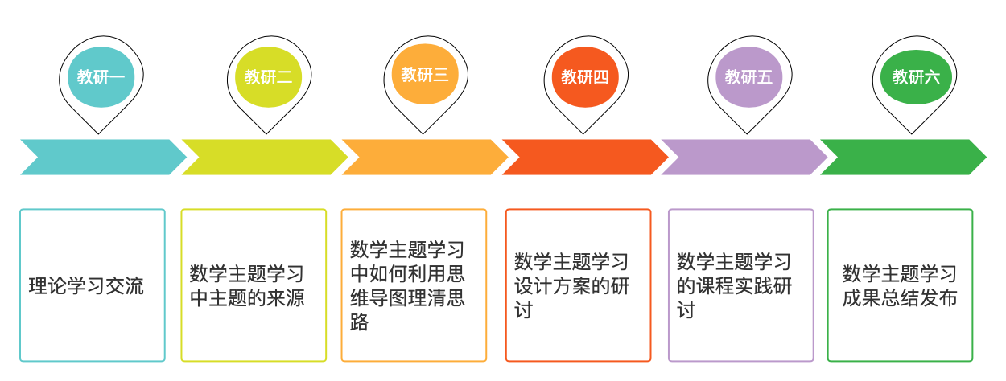

项目实施中注重学习主题确立，学习活动设计，学习有效实施，学习评价跟进，以提升教师对数学主题学习的一般路径、方式的认知与教学能力提升。加强主题学习前端设计能力的培训，在活动中提升能力。
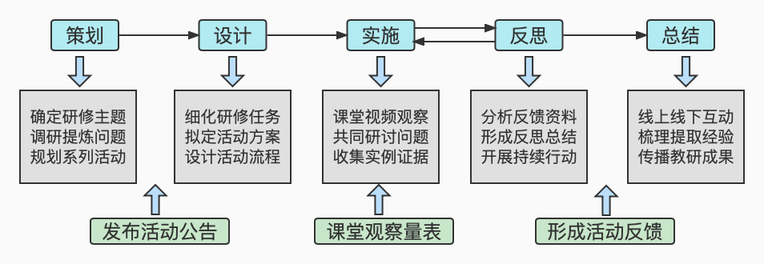
（3）丰富资源平台。利用校园网平台及各种媒体技术，包括计算机技术、扫描技术、数字摄影技术、多媒体技术、存储技术等，建立数字化档案系统管理平台，对课程开发中的教学、科研、管理等信息进行收集、处理、整合、存储，实现资源的传输和应用，丰富和拓展教与学的资源，提升教学的效率，扩展校园的学习功能。
5.构建“学•玩•创”数学主题学习的评价体系
（1）表现性评价。在儿童学习数学的过程中，我们将从多主体、多维度切入，采用多种方式关注他们学习与探究的表现，形成个性化的儿童学习档案袋，全面记录儿童成长的过程。活动后进行展示汇报，在学生的整理、汇报中，师生给予阶段的过程性评价，让儿童的成长看得见。
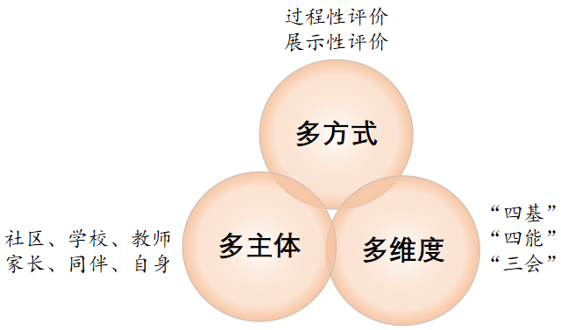

- 增值性评价。在实施本项目的过程中，我们根据活动主题的需要，开展符合活动主题的定性和定量相结合的评价，研制科学的过程性、结果性、发展性评价量规，不仅关注成果作品中的思维跟踪评价，还要关注每个儿童在活动中的成长与问题。
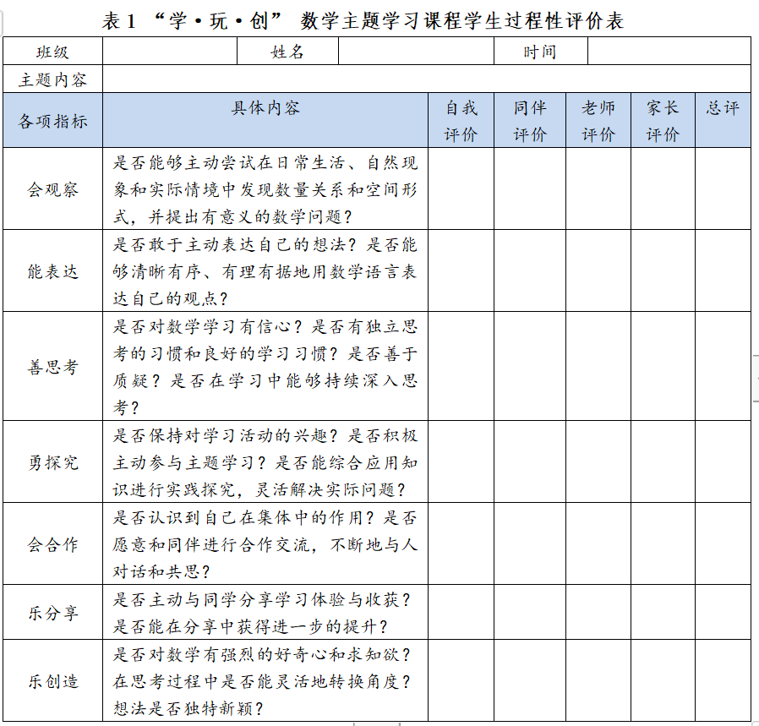

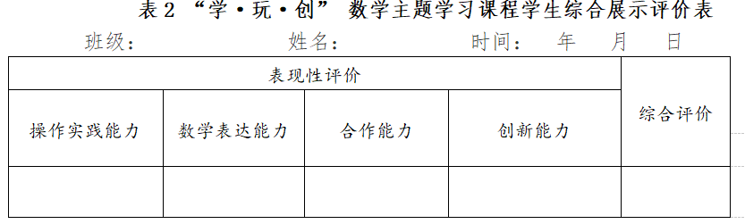

在具体实践过程中，我们将结合儿童的实践表现，把评价分为五星、四星、三星、二星共四个等级。我们还将结合数学主题学习课程的不同类别设计不同的奖等。教师、学生、家长和社会导师参与评价的全过程，共同勾勒学生成长图谱，为学生的未来发展提供有力支持。
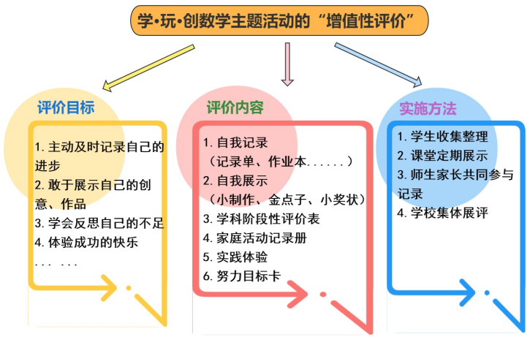

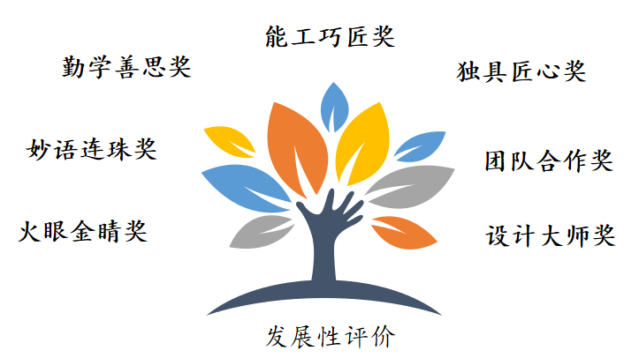

三、项目成果
1.完善主题课程体系
在多元立体内外融合的学习时空中，设计主题活动、构建实践模型、提炼教学范式、探索评价体系，形成培育学生核心素养的数学主题学习课程体系，使其更系统地、科学地为学生成长服务。
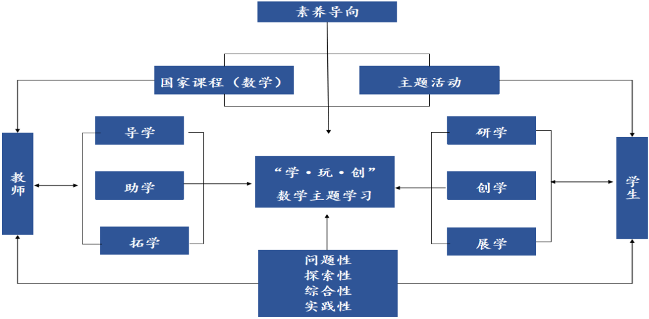

2.优化空间场域建设
整体打造校内外主题学习场域，让学生浸润在趣真美的实践探究空间中，让学校真正成为儿童生活学习、享受生命成长的幸福栖息地，让广阔的世界成为学生的学习资源。
3.创新主题学习样态
以实践探究与综合应用于为中心的“学•玩•创”空间为平台，通过五大类主题学习活动，为学生创造丰富多元的主题学习空间与机会，打造主题学习特色活动，让学生在实践体验中主动地“学”、快乐地“玩”、积极地“创”，发展学生的数学核心素养。
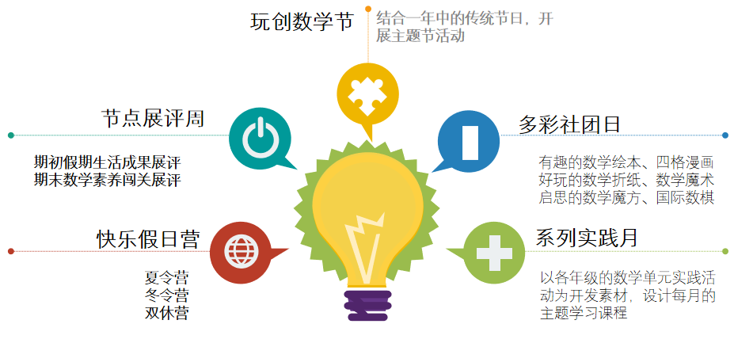
4.生成辐射引领效应
通过三年的实践，建成“学•玩•创”数学主题学习课程教学资源库，形成结构化、系统化、品质化的项目成果，积极向外发声拓展，通过各种媒体、平台的宣传报道，将项目成效、实践范式资源对外推广，并与兄弟学校资源共享，发挥辐射引领作用，助力更多学生健康成长。

